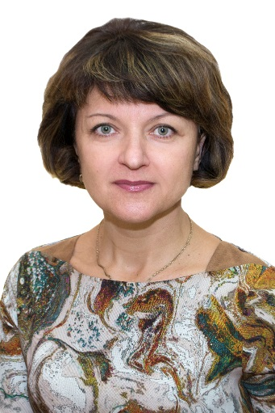
Белгородский район, п.Дубовое
Ксения Александровна Журавель участник
2019 год
Преподаваемые предметы: русский язык, литература
учитель
Учить так, чтобы учиться хотел каждый.
Дата рождения: 06.12.1971
Место работы: Муниципальное общеобразовательное учреждение «Дубовская
средняя общеобразовательная школа Белгородского района Белгородской области с углублённым изучением отдельных предметов»
Педагогический стаж: 18 лет
Образование: НИУ «БелГУ», 2017 год
Ученая степень: -
Почетные звания и награды: -
Хобби: чтение литературы, цветоводство
Педагогическое кредо: Секрет успешного воспитания лежит в уважении к
ученику. (Р. Эмерсон)
Сценические таланты: -
Спортивные увлечения: ходьба на лыжах
Почему нравится работать в школе: Работа с детьми – это многоликий и
разнообразный труд. Жизнь в школе «бьет ключом», постоянно надо спешить, для меня очень важно дарить свою энергию, знания, умения своим ученикам.
Профессиональные и личностные ценности: понимание, помощь и поддержка.
Материалы заочного тура:
Ссылка на интернет-ресурс: https://nsportal.ru/zhuravel-kseniya-aleksandrovna

